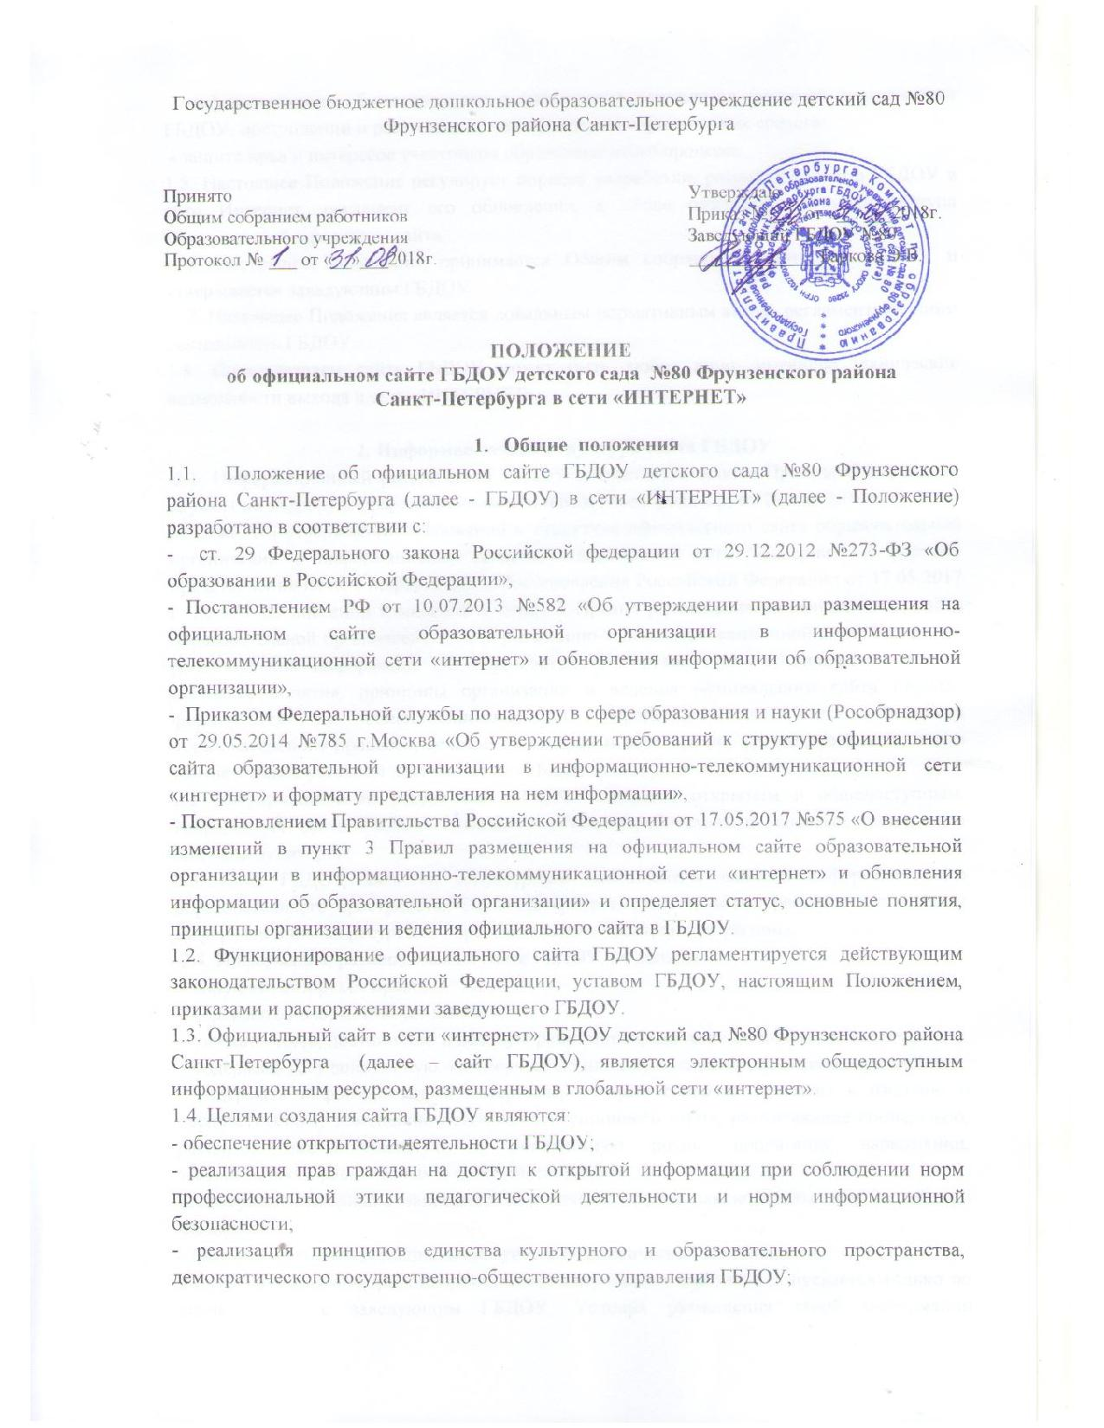

- информирование общественности о развитии и результатах уставной деятельности ГБДОУ, поступлении и расходовании материальных и финансовых средств;
- защита прав и интересов участников образовательного процесса.
1.5. Настоящее Положение регулирует порядок разработки, размещения сайта ГБДОУ в сети Интернет, регламент его обновления, а также разграничение прав доступа пользователей к ресурсам сайта.
1.6. Настоящее Положение принимается Общим собранием работников ГБДОУ и утверждается заведующим ГБДОУ.
1.7. Настоящее Положение является локальным нормативным актом, регламентирующим деятельность ГБДОУ.
1.8. Пользователем сайта ГБДОУ может быть любое лицо, имеющее технические возможности выхода в сеть «ИНТЕРНЕТ».

2. Информационная структура сайта ГБДОУ
2.1. Информационный ресурс сайта ГБДОУ создается на основе Приказа Федеральной службы по надзору в сфере образования и науки (Рособрнадзор) от 29 мая 2014 г. N 785 г. Москва "Об утверждении требований к структуре официального сайта образовательной организации в информационно телекоммуникационной сети "Интернет" и формату представления на нем информации", Постановления Российской Федерации от 17.05.2017 г. № 575 «О внесении изменений в пункт 3 Правил размещения на официальном сайте образовательной организации в информационно-телекоммуникационной сети "Интернет" и обновления информации об образовательной организации» и определяет статус, основные понятия, принципы организации и ведения официального сайта ГБДОУ; формируется из общественно-значимой информации для всех участников образовательного процесса, деловых партнеров и всех прочих заинтересованных лиц, в соответствии с уставной деятельностью ГБДОУ.
2.2. Информационный ресурс сайта ГБДОУ является открытым и общедоступным. Информация сайта ГБДОУ излагается общеупотребительными словами, понятными широкой аудитории.
2.3. Сайт ГБДОУ является структурным компонентом единого информационного образовательного пространства Санкт-Петербурга, связанным гиперссылками с другими информационными ресурсами образовательного пространства региона.
2.4. Информация, размещаемая на сайте ГБДОУ, не должна:
- нарушать авторское право;
- содержать ненормативную лексику;
- унижать честь, достоинство и деловую репутацию физических и юридических лиц;
- содержать государственную, коммерческую или иную, специально охраняемую тайну;
- содержать информационные материалы, которые содержат призывы к насилию и насильственному изменению основ конституционного строя, разжигающие социальную, расовую, межнациональную и религиозную рознь, пропаганду наркомании, экстремистских религиозных и политических идей;
- содержать материалы, запрещенные к опубликованию законодательством Российской Федерации;
- противоречить профессиональной этике в педагогической деятельности.
2.5. Размещение информации рекламно-коммерческого характера допускается только по согласованию с заведующим ГБДОУ. Условия размещения такой информации регламентируются Федеральным законом от 13 марта 2006 года № 38-ФЗ «О рекламе» и специальными договорами.
2.6. Примерная информационная структура сайта ГБДОУ определяется в соответствии с задачами реализации государственной политики в сфере образования.
2.7. Примерная информационная структура сайта ГБДОУ формируется из двух видов информационных материалов: обязательных к размещению на сайте ГБДОУ (инвариантный блок) и рекомендуемых к размещению (вариативный блок).
2.8. Информационные материалы инвариантного блока являются обязательными к размещению на официальном сайте ГБДОУ в соответствии с пунктом 2 статьи 29 федерального закона «Об образовании в Российской Федерации» (с последующими изменениями), постановлением Правительства РФ от 10 июля 2013 г. N 582 «Об утверждении правил размещения на официальном сайте образовательной организации в информационно-телекоммуникационной сети «интернет» и обновления информации об образовательной организации.
2.9. Информационное наполнение сайта осуществляется в порядке, определяемом приказом заведующего ГБДОУ.
2.10. Органы управления образованием могут вносить рекомендации по содержанию, характеристикам дизайна и сервисных услуг сайта ГБДОУ.

3. Содержание специального раздела
3.1 Подраздел «Основные сведения». Главная страница подраздела должна содержать информацию о дате создания образовательной организации, об учредителе ГБДОУ, о месте нахождения ГБДОУ, режиме, графике работы, контактных телефонах и об адресах электронной почты.
3.2 Подраздел «Структура и органы управления образовательной организацией». Главная страница подраздела должна содержать информацию о структуре и об органах управления образовательной организации, в том числе о наименовании структурных подразделений (органов управления), руководителях структурных подразделений, местах нахождения структурных подразделений, адресах официальных сайтов в информационно-телекоммуникационной сети "Интернет" структурных подразделений (при наличии), адресах электронной почты структурных подразделений (при наличии), сведения о наличии положений о структурных подразделениях (об органах управления) с приложением копий указанных положений (при их наличии).
3.3 Подраздел «Документы». На главной странице подраздела должны быть размещены следующие документы:
а) в виде копий: устав ГБДОУ; лицензия на осуществление образовательной деятельности (с приложениями); план финансово-хозяйственной деятельности ГБДОУ, утвержденный в установленном законодательством Российской Федерации порядке; локальные нормативные акты, предусмотренные частью 2 статьи 30 Федерального закона «Об образовании в Российской Федерации», правила внутреннего распорядка обучающихся, правила внутреннего трудового распорядка и коллективного договора;
б) отчет о результатах самообследования;
в) документ о порядке оказания платных образовательных услуг, в том числе образец договора об оказании платных образовательных услуг, документ об утверждении стоимости обучения по каждой образовательной программе;
г) предписания органов, осуществляющих государственный контроль (надзор) в сфере образования, отчеты об исполнении таких предписаний.
3.4 Подраздел «Образование». Подраздел должен содержать информацию о реализуемых уровнях образования, о формах обучения, нормативных сроках обучения, об описании образовательной программы с приложением ее копии, об учебном плане с приложением его копии, об аннотации к рабочим программам дисциплин (по каждой дисциплине в составе 4 образовательной программы) с приложением их копий (при наличии), о календарном учебном графике с приложением его копии, о методических и об иных документах, разработанных ГБДОУ для обеспечения образовательного процесса, о реализуемых образовательных программах с указанием учебных предметов, курсов, дисциплин (модулей), практики, предусмотренных соответствующей образовательной программой, о численности обучающихся по реализуемым образовательным программам за счет бюджетных ассигнований федерального бюджета, бюджетов субъектов Российской Федерации, местных бюджетов и по договорам об образовании за счет средств физических и (или) юридических лиц, о языках, на которых осуществляется образование (обучение).
3.5 Подраздел «Образовательные стандарты». Подраздел должен содержать информацию о федеральных государственных образовательных стандартах и об образовательных стандартах. Информация представлена с приложением их копий (при наличии). Допускается вместо копий федеральных государственных образовательных стандартов и образовательных стандартов размещать в подразделе гиперссылки на соответствующие документы на сайте Министерства образования и науки Российской Федерации.
3.6 Подраздел «Руководство. Педагогический (научно-педагогический) состав». Главная страница подраздела должна содержать следующую информацию:
а) о руководителе ГБДОУ, его заместителях, в том числе фамилию, имя, отчество руководителя, его заместителей, должность руководителя, его заместителей, контактные телефоны, адреса электронной почты.
б) о персональном составе педагогических работников с указанием уровня образования, квалификации и опыта работы, в том числе фамилию, имя, отчество (при наличии) работника, занимаемую должность (должности), преподаваемые дисциплины, ученую степень (при наличии), ученое звание (при наличии), наименование направления подготовки и (или) специальности, данные о повышении квалификации и (или) профессиональной переподготовке (при наличии), общий стаж работы, стаж работы по специальности.
3.7 Подраздел «Материально-техническое обеспечение и оснащенность образовательного процесса». Главная страница подраздела содержит информацию о материально-техническом обеспечении образовательной деятельности, в том числе сведения о наличии оборудованных учебных кабинетов, объектов для проведения практических занятий, библиотек, объектов спорта, средств обучения и воспитания, в том числе приспособленных для использования инвалидами и лицами с ограниченными возможностями здоровья; обеспечение доступа в здания образовательной организации инвалидов и лиц с ограниченными возможностями здоровья; об условиях питания и охраны здоровья обучающихся, в том числе инвалидов и лиц с ограниченными возможностями здоровья; о доступе к информационным системам и информационно-телекоммуникационным сетям, об электронных образовательных ресурсах, к которым обеспечивается доступ обучающихся, в том числе приспособленным для использования инвалидами и лицами с ограниченными возможностями здоровья; электронные образовательные ресурсы, к которым обеспечивается доступ обучающихся, в том числе приспособленные для использования инвалидами и лицами с ограниченными возможностями здоровья; наличие специальных технических средств обучения коллективного и индивидуального пользования для инвалидов и лиц с ограниченными возможностями здоровья.
3.8 Подраздел «Стипендии и иные виды материальной поддержки». Главная страница подраздела должна содержать информацию о наличии и условиях предоставления стипендий, о наличии общежития, интерната, количестве жилых 5 помещений в общежитии, интернате для иногородних обучающихся, формировании платы за проживание в общежитии и иных видов материальной поддержки обучающихся, о трудоустройстве выпускников.
3.9 Подраздел «Платные образовательные услуги». Подраздел должен содержать информацию о порядке оказания платных образовательных услуг.
3.10 Подраздел «Финансово-хозяйственная деятельность». Главная страница подраздела должна содержать информацию об объеме образовательной деятельности, финансовое обеспечение которой осуществляется за счет бюджетных ассигнований федерального бюджета, бюджетов субъектов Российской Федерации, местных бюджетов, по договорам об образовании за счет средств физических и (или) юридических лиц, о поступлении финансовых и материальных средств и об их расходовании по итогам финансового года.
3.11 Подраздел «Вакантные места для приема (перевода)». Главная страница подраздела должна содержать информацию о количестве вакантных мест для приема (перевода) по каждой возрастной группе (на места, финансируемые за счет бюджетных ассигнований федерального бюджета, бюджетов субъектов Российской Федерации, местных бюджетов, по договорам об образовании за счет средств физических и (или) юридических лиц).

4. Порядок размещения и обновления информации на сайте ГБДОУ
4.1. ГБДОУ обеспечивает координацию работ по информационному наполнению и обновлению сайта.
4.2. ГБДОУ самостоятельно или по договору с третьей стороной обеспечивает:
- постоянную поддержку сайта ДОУ в работоспособном состоянии;
- взаимодействие с внешними информационно-телекоммуникационными сетями, сетью «нтернет»;
- проведение организационно-технических мероприятий по защите информации на сайте ДОУ от несанкционированного доступа;
- размещение материалов на сайте ГБДОУ;
- соблюдение авторских прав при использовании программного обеспечения, применяемого при создании и функционировании сайта.
4.3. Содержание сайта ДОУ формируется на основе информации, предоставляемой участниками образовательного процесса ГБДОУ.
4.4. Подготовка и размещение информационных материалов инвариантного блока сайта ГБДОУ регламентируется должностными обязанностями сотрудников ГБДОУ.
4.5. Список лиц, обеспечивающих создание и эксплуатацию официального сайта ГБДОУ, перечень и объем обязательной предоставляемой информации и возникающих в связи с этим зон ответственности утверждается приказом руководителем ГБДОУ.
4.6. Сайт ГБДОУ размещается по адресу: https://80spb.tvoysadik.ru с обязательным предоставлением информации об адресе в отдел образования Фрунзенского района Санкт-Петербурга.
4.7. При изменении Устава ГБДОУ, локальных нормативных актов и распорядительных документов, образовательных программ обновление соответствующих разделов сайта ДОУ производится не позднее 7 дней после утверждения указанных документов.
4.8 Обновление сайта ГБДОУ осуществляется ответственным за функционирование сайта регулярно, но не реже 1 раза в 10 дней.

5. Ответственность за обеспечение и функционирование сайта ГБДОУ
5.1. Ответственность за обеспечение функционирования сайта ГБДОУ возлагается на работника ГБДОУ приказом заведующего.
5.2. Обязанности работника, ответственного за функционирование сайта ГБДОУ, включают организацию всех видов работ, обеспечивающих работоспособность сайта ГБДОУ.
5.3. Лицам, назначенным заведующим ДОУ в соответствии пунктом 3.5 настоящего Положения вменяются следующие обязанности:
- обеспечение взаимодействия сайта ГБДОУ с внешними информационно-телекоммуникационными сетями, с сетью «интернет»;
- проведение организационно-технических мероприятий по защите информации сайта ГБДОУ от несанкционированного доступа;
- инсталляцию программного обеспечения, необходимого для поддержания функционирования сайта ДОУ в случае аварийной ситуации;
- ведение архива информационных материалов и программного обеспечения, необходимого для восстановления и инсталляции сайта ГБДОУ;
- регулярное резервное копирование данных и настроек сайта ГБДОУ;
- разграничение прав доступа к ресурсам сайта ГБДОУ и прав на изменение информации; - сбор, обработка и размещение на сайте ГБДОУ информации в соответствии с требованиями настоящего Положения.
5.4. Дисциплинарная и иная предусмотренная действующим законодательством Российской Федерации ответственность за качество, своевременность и достоверность информационных материалов возлагается на ответственных лиц, согласно пункту 3.5 настоящего Положения.
5.5. Порядок привлечения к ответственности сотрудников, обеспечивающих создание и функционирование официального сайта ГБДОУ, устанавливается действующим законодательством Российской Федерации.
5.6. Сотрудник, ответственный за функционирование сайта ГБДОУ несет ответственность:
- за сбор, обработку и размещение на сайте ГБДОУ информации в соответствии с п. 3.1- 3.11 настоящего Положения;
- за нарушение сроков обновления информации;
- за размещение на сайте ГБДОУ информации, не соответствующей действительности.

6. Финансовое, материально-техническое обеспечение сайта ГБДОУ
6.1. Работы по обеспечению функционирования сайта производится за счет средств ГБДОУ или за счет привлеченных средств

